2006级《现代半导体器件》期末考试试卷A标准答案
1. (1)对于P－Si为衬底时：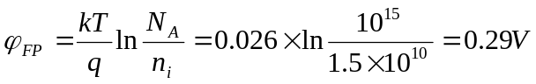，而氧化层电容：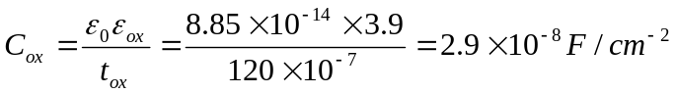则阈值电压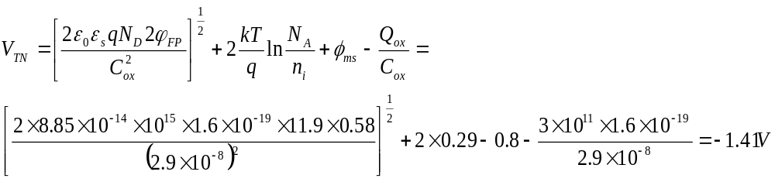
(2)对于N－Si衬底：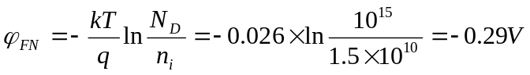
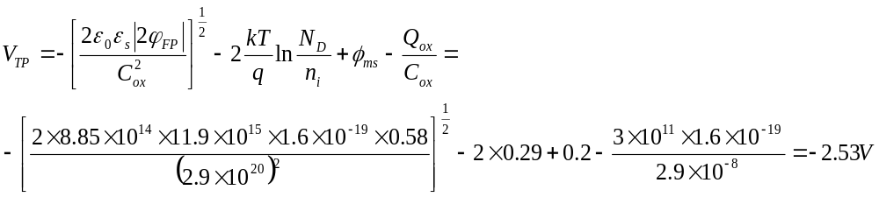
结果表明对于NMOS，在考虑界面电荷影响的前提下，在V_{GS}＝0时即可实现正常工作，而对于PMOS阈值电压为负，室温下处于截止状态，所以平带电压对于MOSFET的阈值电压的影响很大。

2. 解：(1)双极晶体管的开关过程可分为四个阶段：a.延迟阶段；b.上升阶段；c.储存阶段；d.下降阶段。其中储存过程所需要的时间最长，所以储存时间是影响开关时间的关键。
(2)储存过程是指从t₃外加脉冲信号去掉(V_{I}=0)到t₄电流I_{C}＝0.9I_{CS}的过程。当外加脉冲电压突然去掉时，I_{C}不会立刻减小，超量存储电荷不会立刻消失。此时基极电流成为反向抽出电流I_{B2}，与原来基极电流方向相反，其作用就是释放基区和集电区中的超量存储电荷Q_{BS}和Q_{CS}。在Q_{BS}和Q_{CS}消失之前，基区电荷密度梯度保持不变，集电极电流I_{CS}也保持不变，只有当超量存储电荷完全消失后，发射结和集电结的电压才发生变化，势垒电容开始放电，集电极电流才开始下降。

3. 解：PN结按照其杂质分布方式进行划分可以分为突变PN结和缓变PN结。
(1) 对于线性缓变结：根据PN结的电中性原理，则PN结两侧势垒区的电荷总量相同，符号相反，所以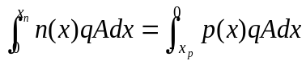，而由线性缓变结的杂质分布特点可知： n(x)=－ax，p(x)＝ax，带回到积分式中可推出x_{n}＝x_{p}＝x_{m}/2。再根据PN结势垒区内建电势的表达式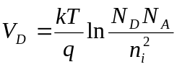，而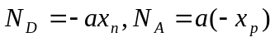，代回内建电势的表达式，则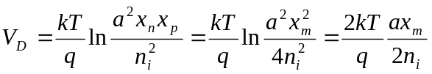
(2) 由平衡条件下，突变PN结势垒区中电子的扩散电流和漂流电流之和为0，可以写出：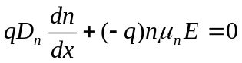，根据爱因斯坦关系可知：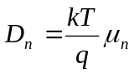，则上式可化简为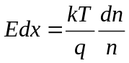，再在整个势垒区的长度内进行积分，则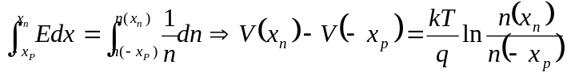，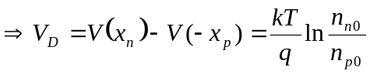，而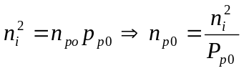，N_{D}=n_{n0}, N_{A}=P_{p0}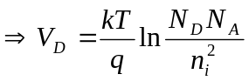

4. 解：(1)双极晶体管在大电流下，电流放大系数将随着电流的增大而发生下降。影
响大电流下双极晶体管电流增益下降主要有三大效应：大注入效应，有效
基区扩展效应和发射极电流集边效应。 (以NPN晶体管为例)
(2)有效基区扩展效应是指在大电流下有效基区宽度随电流的增大而增大的效应，又称Kirk效应。在集电结承受一个较高的反向偏压时，势垒区将呈现为强电场。而在强场作用下（E>E_{C}=10⁴ V/µm），载流子将以饱和速度v_{s1}通过势垒区。在较小的正向电子电流作用下时，我们可以忽略电子通过势垒区对于集电结势垒区的固定电荷的作用，近似认为其通过势垒区没有电流损失。而强场下大电流下，电子对于集电结两侧势垒区固定电荷的作用则必须考虑。此时势垒区靠近基区一侧为负空间电荷区，而靠近集电区一侧为正空间电荷区，由于大量电子电流的通过，负空间电荷区一侧电荷浓度增大。当注入势垒区浓度n<N_{C}（集电区掺杂浓度）时，而正空间电荷区一侧电荷浓度减小，那么随电子浓度的增大，集电结势垒区在基区一侧扩展长度减小，在集电区一侧扩展宽度增大，而总势垒区的总宽度增大。当n=N_{C}时，集电区已经无法提供正的空间电荷，而呈现为净电荷密度为0，此时集电结正空间电荷区的边界将收缩到衬底和集电区的N⁺N结边界，负空间电荷区仍位于x_{mcb}中，此时整个集电区位于均匀电场中。而n>N_{C}时，此时负空间电荷区将会收缩至集电区，并且其宽度将随电子浓度增大而继续减少，而正空间电荷区将随之增大，而此时集电区中x_{mcb}以外的准中性区，将可以看为基区宽度的扩展，称为感应基区。而基区宽度的增大，使得复合电流比例增大，从而使得双极晶体管电流增益下降。

5. 解: (1)集电结中扩散电势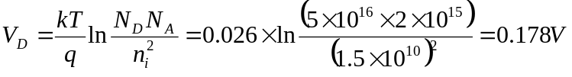，而势垒区在基区一侧扩展宽度：
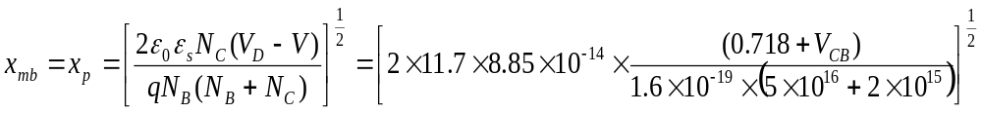，当V_{CB}=2V时，x_{mcb}=0.052 µm;
当V_{CB}=10V时，x_{mcb}=0.103 µm。此时发射结正向偏置，而发射区重掺杂，所以可忽略其在基区的扩展长度，则可以解出基区有效宽度：
，。
(2)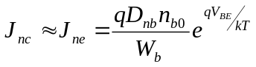，而基区少子电子浓度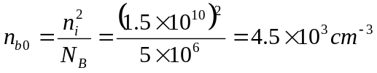
，则当V_{CB}=2V，V_{BE}=0.6 V时，J_{C}=3.2 A/cm²；
当V_{CB}=10V，V_{BE}=0.6 V时，J_{C}=3.47 A/cm²。
(3)Early效应是指基区有效宽度随外加偏压变化而发生变化的现象，其本质是由于集电结势垒区宽度随集电结偏压的增大而增大，进而使得实际基区宽度有效宽度下降所导致。而晶体管共射极输出特性曲线上V_{BC}=0点的切线与V_{CE}轴的交点处的电压称为Early电压。其大小反映了基区宽度调变效应的强弱，Early电压越大则说明基区宽度调变效应越不明显。由其物理意义可知：。
6. 解：(1) PNJFET由下述几部分构成：(以N沟JFET为例)
a.栅PN结：两个相对的P＋N结；b.栅极G：栅结上下所引出的电极，通常连接在一起；c.沟道区：两个栅结之间的区域，即导电通道区；d.源极和漏极：源区和漏区所引出的欧姆接触电极，分别用S和D来表示；e.源区和漏区：提供多数载流子的区域为源区，多数载流子流入的区域为漏区。
S
G
P⁺
沟道区
N
D
P⁺

G
(2)PNJFET的工作原理就是在漏源电压的作用下，N沟道区中的多数载流子电子从源极运动到漏极，再利用控制栅PN结的栅压V_{GS}的大小来控制栅PN结势垒区的宽度，继而控制沟道区的宽度，从而控制沟道电阻的大小，达到控制漏源电流I_{DS}的目的。PNJFET三种工作状态描述如下：
a. 线性工作区：当V_{DS}很小时，V_{DS}全部落于沟道区中。由于V_{DS}很小，所以沟道两端的势垒区宽度可近似认为相同，即此时的沟道电阻是一个恒定值，沟道区仍然存在，长度、宽度近似不变，则反映在I_{DS}－V_{DS}曲线上为一直线，此区域为线性工作区；
b. 非饱和工作区：V_{DS}进一步增大，此时由于V_{DS}较大，因此沟道区两端的势垒区宽度的变化量不能认为相同。由于漏端的反向电压更大，因此势垒区宽度漏端也更大，即沟道区的宽度变窄。对于沟道电阻，由于沟道宽度变窄所以使得电阻值增大，而沟道区未发生夹断，即沟道的长度不变，则此时反映在I_{DS}－V_{DS}曲线上为一个斜率逐渐变小，即电阻变大的曲线，为非饱和区；
c. 饱和工作区：当V_{DS}V_{DSat}时，上下栅结的耗尽区相连，即沟道区发生夹断。此时从源区到沟道夹断处的压降保持为V_{DSat}不变，而夹断区的压降则为V_{DS}－V_{DSat}。由于沟道发生夹断以后，沟道区的长度和宽度基本保持不变，而未夹断区的压降也不变，所以沟道电流保持为I_{DSat}基本不变。此时只要载流子到达夹断处就会被夹断区的电场迅速拉向漏区，此区域称为饱和工作区。

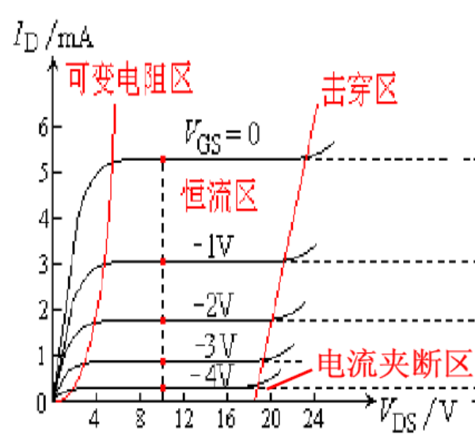

输出特性曲线

